NGÂN HÀNG TMCP NGOẠI THƯƠNG  VIỆT NAM | 

TÀI LIỆU VẬN HÀNH, THIẾT KẾ LUỒNG JOB ETL
Báo cáo tình hình thực hiện cơ cấu lại thời hạn trả nợ, giữ nguyên nhóm nợ theo TT02
BRD-44731

Hà Nội, 09/2025
Mục lục:

I. Mục đích tài liệu: 3
II. Chi tiết thiết kế job: 3
II.1. Các bảng dữ liệu nguồn cần sử dụng: 3
II.2. Các bảng dữ liệu đích: 4
II.3. Các job ETL: 4
II.4. Sơ đồ luồng dữ liệu: 6
III. Hướng dẫn vận hành job: 6

Mục đích tài liệu:
Tài liệu mô tả về chi tiết luồng job ETL dữ liệu tổng hợp để sử dụng cho Báo cáo tình hình thực hiện cơ cấu lại thời hạn trả nợ, giữ nguyên nhóm nợ theo (BRD-44731).

Chi tiết thiết kế job:

II.1. Các bảng dữ liệu nguồn cần sử dụng:

STT | Tên bảng | Tên DB | Nguồn dữ liệu
1 | STG.LNP00701 | 10.7.44.19/Neo_Stg | COREBANK
2 | STG.LNP0057SQ | 10.7.44.19/Neo_Stg | COREBANK
3 | STG.LNP00301 | 10.7.44.19/Neo_Stg | COREBANK
4 | STG.CUP04001 | 10.7.44.19/Neo_Stg | COREBANK
5 | STG.CUP00301 | 10.7.44.19/Neo_Stg | COREBANK
6 | STG.CUP12701 | 10.7.44.19/Neo_Stg | COREBANK
7 | STG.CUP94001 | 10.7.44.19/Neo_Stg | COREBANK
8 | STG.LNP90301 | 10.7.44.19/Neo_Stg | COREBANK
9 | STG.TYGIACD | 10.7.44.19/Neo_Stg | COREBANK
10 | TT02_YYYYMMDD_SIGN | 10.7.44.21/pln_report_neo | BC PLN
11 | PLN_MAU3 | 10.7.44.21/pln_report_neo | BC PLN
12 | VCB_TKCC | 10.7.44.14/neo_pln | PLN
13 | TKCC_DUTHU_CHECK | 10.7.44.14/neo_pln | PLN

II.2. Các bảng dữ liệu đích:

STT | Tên bảng | Tên DB | Mô tả
1 | neo_portal.TT02_CCTGTN | 10.7.44.45/NEO_PORTAL | Thông tin các tài khoản vay cơ cấu thời gian trả nợ và giữ nguyên nhóm nợ theo TT02

II.3. Các job ETL:
SEQUENCE tổng gồm các bước xử lý dữ liệu để tổng hợp phục vụ báo cáo:
- Datastage : 10.7.40.23; Project : DS_VCBNEO_REPORT
- Tên job: SEQ_TT02_CCTGTN
- Đường dẫn: Jobs\URD_DATA\BRD_44731_CCN_TT02
- Luồng job tổng: Jobs\0.COMMON\SEQ_MASTER_REPORT
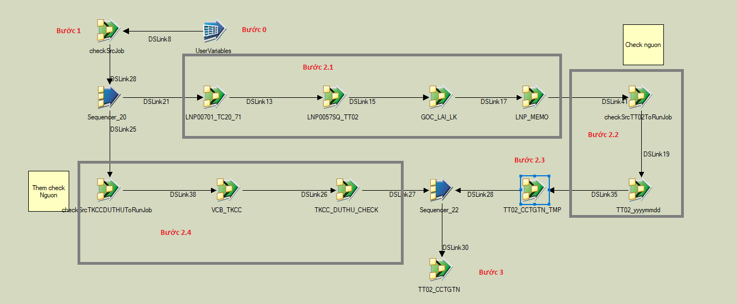

Bao gồm các bước:
- Bước 0: UserVariables
Mô tả: Lưu các biến của luồng ETL
- Bước 1: checkSrcJob
Mô tả: Kiểm tra nguồn dữ liệu đầu vào trên core đã có đủ hay chưa.
- Bước 2.1: LNP00701_TC20_71, LNP0057SQ_TT02, GOC_LAI_LK, LNP_MEMO
- Tổng hợp các bảng tạm lên DB: 10.7.44.19.ODS từ các bảng nguồn trên core
- Phương thức: Replace
- Bước 2.2: checkSrcTT02ToRunJob, TT02_yyyymmdd
- Kiểm tra nguồn TT02_yyyymmdd_SIGN trên BC PLN đã có thì đẩy lên DB: 10.7.44.19.ODS
- Phương thức: Replace
- Bước 2.3: TT02_CCTGTN_TMP
- Tổng hợp bảng temp: TT02_CCTGTN_TMP lên DB: 10.7.44.19.ODS
- Phương thức: Replace
- Bước 2.4: checkSrcTKCCDUTHUToRunJob, VCB_TKCC, TKCC_DUTHU_CHECK
- Kiểm tra nguồn VCB_TKCC, TKCC_DUTHU_CHECK trên PLN đã có thì đẩy lên DB: 10.7.44.19.ODS
- Phương thức: Replace
- Bước 3: TT02_CCTGTN
- Tổng hợp bảng TT02_CCTGTN
- Phương thức: APPEND theo DATE8

II.4. Sơ đồ luồng dữ liệu:

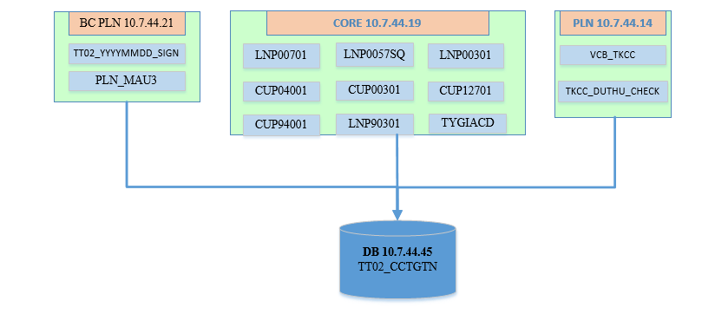

Hướng dẫn vận hành job:
Kiểm tra job đã chạy chưa và đang ở trạng thái nào.
Câu lệnh kiểm tra trên Database: 10.7.44.19/Neo_Stg
select JOB_NAME,ETL_DATE6, STATUS,FIRST_START_TIME, LAST_UPDATE
from ODS.DS_JOB_STATUS
where JOB_NAME='SEQ_TT02_CCTGTN' and ETL_DATE6='ddmmyy'
VD
select NAME,ETL_DATE6, STATUS,FIRST_START_TIME, LAST_UPDATE from ODS.DS_JOB_STATUS
where JOB_NAME='SEQ_TT02_CCTGTN' and ETL_DATE6='040925'
Tên trường | Kiểu dữ liệu | Mô tả
ETL_DATE6 | NUMBER(6) | Ngày ETL dạng DDMMYY
JOB_NAME | VARCHAR2(100) | Tên job ETL
FIRST_START_TIME | TIMESTAMP(6) | Giờ bắt đầu chạy
LAST_UPDATE | TIMESTAMP(6) | Giờ kết thúc
STATUS | VARCHAR2(30) | Trạng thái  Success : Thành công  Failed: Thất bại  Running: Đang chạy  ReRunning: Đang chạy lại

Kiểm tra ngày chạy dữ liệu mà có status =’Success’ là thành công.
Nếu không thành công thì vào Datastage kiểu tra.
Chi tiết như sau
- Datastage : 10.7.40.23; Project : DS_VCBNEO_REPORT
- Tên job: SEQ_TT02_CCTGTN
- Đường dẫn: Jobs\URD_DATA\BRD_44731_CCN_TT02
- Luồng job tổng: Jobs\0.COMMON\SEQ_MASTER_REPORT (hiện đang đặt lịch là 2h sáng hàng ngày)

- Nếu job tổng sau 2h chưa chạy thì kiểm tra lại.
- Nếu job chạy quá 1 phút thì vào kiểm tra lại nguồn nào còn thiếu hay job bị treo không.
+Nguồn thiếu thì kiểm tra nguồn nào thiếu và báo lại đầu mối.
+ Job treo thì kill job đi và compile lại job rồi chạy lại job

